處理(功能)規格書
處理(功能點)名稱 |  |  |  |  |  | 年 月 日 |  | 製 作 | 負 責 |  | 品 保 |  | 確 認 | 文 件 編 號
HB_15000 |  |  |  |  |  | 99/07/04 |  | 莊
BATCH |  |  |  | E X E |  | 資料量 |  | 處理週期 | 輸出入畫面編號 |  |  |  | BATCH
輸入資料檔案 |  |  |  |  | 輸出資料檔案 |  |  |  |  | ＩＯ資料檔案 |  | 報表檔  文字檔
功 能 說 明
功能: 查詢某訊電同仁異動紀錄作業1
畫面:

畫面預設值顯示: 查詢
輸出欄位:生效日,字號,身分證號,姓名,原任中心代號,原任中心名稱,原任職稱,新任中心代號,新任中心名稱,新任職稱,核准與否
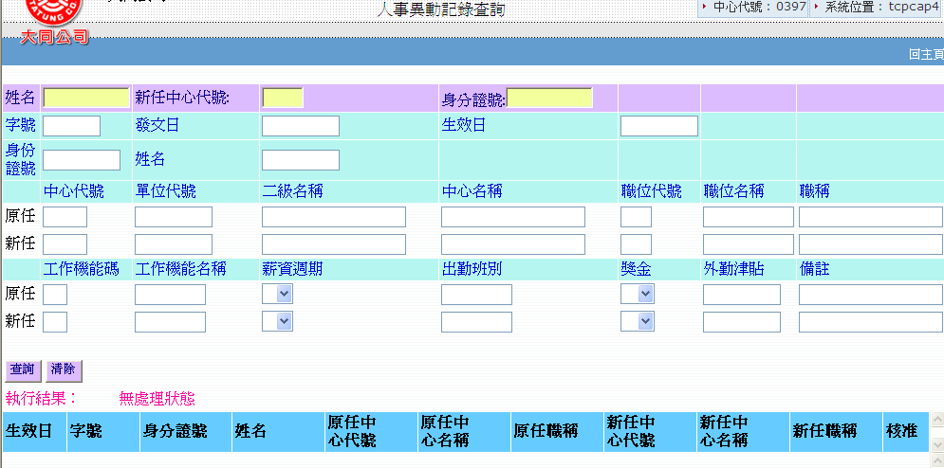

處理(功能)規格書
處理(功能點)名稱 |  |  |  |  |  | 年 月 日 |  | 製 作 | 負 責 |  | 品 保 |  | 確 認 | 文 件 編 號
 |  |  |  |  |  | 97/11/12 |  | 莊
BATCH |  |  |  | E X E |  | 資料量 |  | 處理週期 | 輸出入畫面編號 |  |  |  | BATCH
輸入資料檔案 |  |  |  |  | 輸出資料檔案 |  |  |  |  | ＩＯ資料檔案 |  | 報表檔  文字檔
功 能 說 明
處理說明:
一.說明:
1.查詢鍵值:
身分證號,姓名,新任中心代號
依姓名條件值查詢如下:
-1.以姓名查詢HBT_PERSON(訊電人事主檔)是否已建檔，存在才可以繼續作業，傳回單位名稱、身分證號、姓名，反之顯示錯誤訊息回畫面
-2. 以該筆H_DEPTNO（單位代碼）查詢單位代碼檔(HAT_DEPTFIL),顯示單位名稱
-3.於如遇多個同姓名顯示畫面供user點選, 點選後進行查詢動作
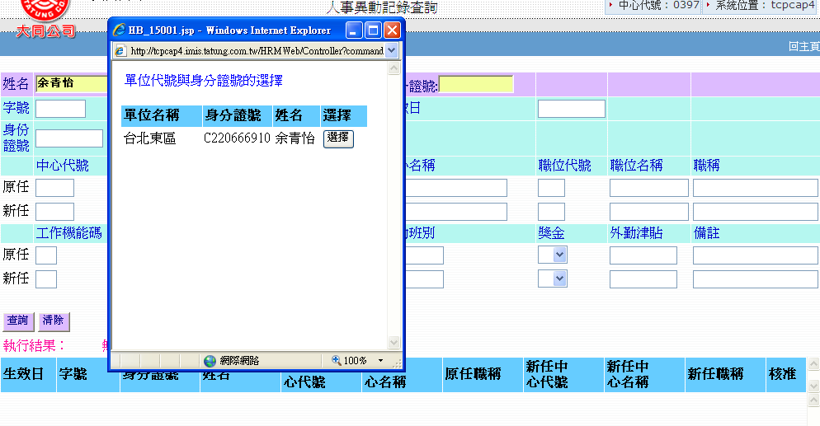
依姓名(OR)新任中心代號(OR)身分證號條件值查詢※條件檢查1
-1.以姓名、新任中心代號、身分證號查詢HBT_TRANSINFO (派令檔)是否已建檔，存在才可以繼續作業，傳回生效日,字號,身分證號,姓名,原任中心代號,原任中心名稱,原任職稱,新任中心代號,新任中心名稱,新任職稱,核准與否，反之顯示錯誤訊息回畫面:
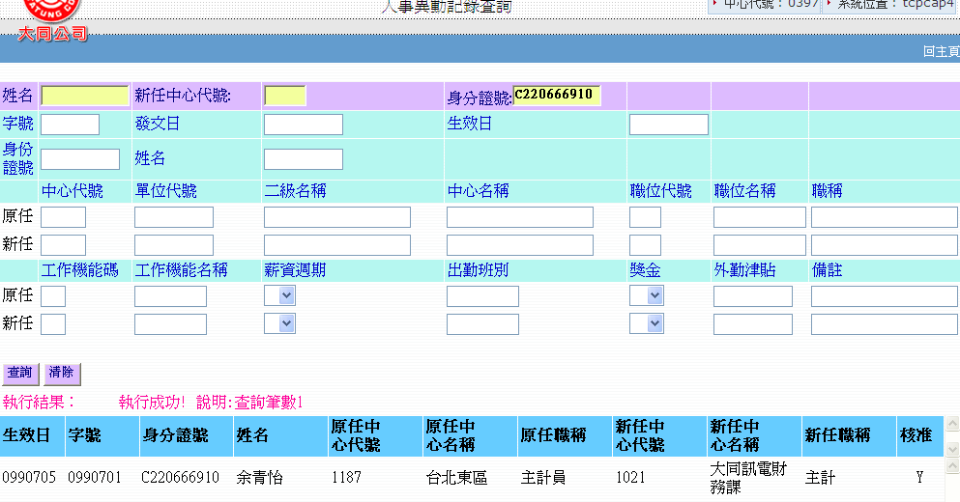

-2.點選下方資料,顯示字號, 發文日, 生效日, 身份證號, 姓名, 中心代號(原任&新任),單位代號(原任&新任),二級名稱(原任&新任),中心名稱(原任&新任), 職位代號(原任&新任), 職位名稱(原任&新任), 職稱(原任&新任),工作機能碼(原任&新任),工作機能名稱(原任&新任), 薪資週期(原任&新任),出勤班別(原任&新任),獎金(原任&新任),外勤津貼(原任&新任),備註(原任&新任)之派令紀錄於上方明細
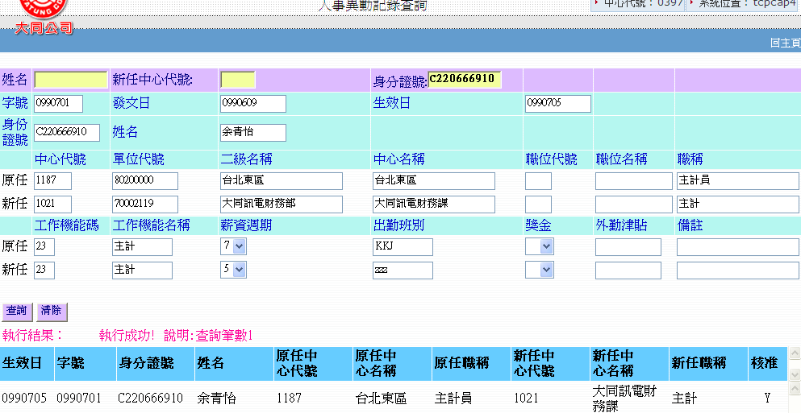
2.查詢:
以姓名(OR)新任中心代號(OR)身分證號交叉查詢HBT_TRANSINFO(派令檔)與HBT_PERSON(訊電人事主檔)該資料是否存在。
Query SQL:
SELECT
ISNULL(A.H_TRANSNO,'') AS NEWTRANSNO
,CONVERT(CHAR(8),A.H_PUBLISHDAY,112) AS NEWPUBLISHDAY
,CONVERT(CHAR(8),A.H_TRAND,112) AS NEWTRAND
,ISNULL(A.H_IDNO,'') AS IDNO
,ISNULL(B.H_NAME,'') AS NAME
,ISNULL(A.H_ODEPTNO,'') AS ODEPTNO
,ISNULL(A.H_OTRANSDEPT2,'') AS ODEPT2
,ISNULL(A.H_OCTRNO,'') AS OCTRNO
,OCTR=ISNULL((SELECT H_CTR FROM badm.dbo.HAT_DEPTFIL WHERE H_DEPTNO=A.H_ODEPTNO),'')
,ISNULL(A.H_OPERSONTITLE,'') AS OPERSONTITLE
,ISNULL(A.H_OPCODE,'') AS OPCODE
,OPDESC=ISNULL((SELECT H_PDESC FROM badm.dbo.HBT_POSTFIL WHERE H_PCODE=A.H_OPCODE),'')
,ISNULL(A.H_OSALCYCE,'') AS OSALCYCE
,ISNULL(A.H_OSHIFT,'') AS OSHIFT
,ISNULL(A.H_OJCODE,'') AS OJCODE
,OJDESC=ISNULL((SELECT H_JDESC FROM badm.dbo.HBT_JOBFIL WHERE H_JCODE=A.H_OJCODE),'')
,ISNULL(A.H_OAVEBONUS,'') AS OAVEBONUS
,ISNULL(A.H_OFOREBONUS,'') AS OFOREBONUS
,ISNULL(A.H_OMARK,'') AS OMARK
,ISNULL(A.H_DEPTNO,'') AS NEWDEPTNO
,ISNULL(A.H_TRANSDEPT2,'') AS NEWDEPT2
,ISNULL(A.H_CTRNO,'') AS NEWCTRNO
,NEWCTR=ISNULL((SELECT H_CTR FROM badm.dbo.HAT_DEPTFIL WHERE H_DEPTNO=A.H_DEPTNO),'')
,ISNULL(A.H_PERSONTITLE,'') AS NEWPERSONTITLE
,ISNULL(A.H_PCODE,'') AS NEWPCODE
,NEWPDESC=ISNULL((SELECT H_PDESC FROM badm.dbo.HBT_POSTFIL WHERE H_PCODE=A.H_PCODE),'')
,ISNULL(A.H_SALCYCE,'') AS NEWSALCYCE
,ISNULL(A.H_SHIFT,'') AS NEWSHIFT
,ISNULL(A.H_JCODE,'') AS NEWJCODE
,NEWJDESC=ISNULL((SELECT H_JDESC FROM badm.dbo.HBT_JOBFIL WHERE H_JCODE=A.H_JCODE),'')
,ISNULL(A.H_AVEBONUS,'') AS NEWAVEBONUS
,ISNULL(A.H_FOREBONUS,'') AS NEWFOREBONUS
,ISNULL(A.H_MARK,'') AS NEWMARK
,ISNULL(A.H_APPROVAL,'') AS APPROVAL
FROM
badm.dbo.HBT_TRANSINFO A LEFT JOIN badm.dbo.HBT_PERSON B ON A.H_IDNO=B.H_IDNO
WHERE
If姓名有輸入
AND (B.H_NAME LIKE '?%')
If新任中心代號有輸入
AND (A.H_CTRNO LIKE '?%')
If身分證號有輸入
AND (A.H_IDNO =?)
ORDER BY A.H_TRAND DESC,A.H_CTRNO,A.H_IDNO
存在→顯示執行結果
不存在→顯示出執行結果
-明細欄位說明:
畫面相關明細欄位跨table 查詢並顯示資料說明如下:
畫面顯示欄 | 查詢TABLE | 查詢鍵值 | 傳回值欄名
原任中心名稱 | HAT_DEPTFIL | H_ODEPTNO | H_CTR
原任職位名稱 | HBT_POSTFIL | H_OPCODE | H_PDESC
原任工作機能名稱 | HBT_JOBFIL | H_OJCODE | H_JDESC
新任中心名稱 | HAT_DEPTFIL | H_DEPTNO | H_CTR
新任職位名稱 | HBT_POSTFIL | H_PCODE | H_PDESC
新任工作機能名稱 | HBT_JOBFIL | H_JCODE | H_JDESC
※條件檢查1:
-身份證號： ID的第一位字元一率轉成大寫模式，檢核是否合法ID

